IPCC:n kasvihuonemääritelmä rikkoo fysiikan lakeja

Kasvihuoneilmiö on IPCC:n peruskonsepti ilmaston muutoksessa. Antropogeeninen eli ihmisestä aiheutuva ilmaston lämpeneminen perustuu kasvihuonekaasujen aiheuttamaan kasvihuoneilmiön kasvuun. Nettipalstoilla esiintyy tämän tästä kommentteja, että kuinka on mahdollista, että hiilidioksidi, jonka pitoisuus on vain n. 400 ppm, voi lämmittää ilmastoa niin paljon kuin IPCC ehdottaa. Tämä esitys antaa yksinkertaisen todisteen, että ei se voikaan.

Arvelen, että vain harvat ihmiset ovat lukeneet IPCC:n kasvihuonemääritelmän. Tällä kertaa IPCC ei viittaa julkaistuihin tutkimuksiin, vaan se on muotoillut määritelmän itse ensimmäisestä arviointiraportistaan (FAR, 1990) lähtien. On luonnollista ajatella, että koska kyseessä on vanha määritelmä, niin tietysti sen täytyy olla ilman epäilyksiä aivan oikea. Osoitan, että lukijan on syytä tarkistaa käsityksensä, koska IPPC:n kasvihuonemääritelmässä on vakava virhe.

Viimeisin IPCC:n kasvihuonemääritelmä on esitetty raportissa AR5 (Ref. 1, s. 126), joka vapaasti suomennettuna kuuluu: “Ilmakehän aineosat – (kasvihuonekaasut ja pilvet) – absorboivat suurelta osin maanpinnan emittoiman pitkäaaltoisen säteilyn (LWR, myös kutsutaan infrapunasäteilyksi), ja nämä aineosat emittoivat pitkäaaltoista säteilyä kaikkiin suuntiin. Tämän pitkäaaltoisen säteilyn alaspäin suuntautuva komponentti lisää lämpöä ilmakehän alimpiin kerroksiin ja maanpinnalle (kasvihuoneilmiö)”.

Hartmann (Ref. 2) määrittelee kirjassaan kasvihuoneilmiön jokseenkin samalla tavalla, mutta siinä on yksi oleellinen ero: ”Ilmakehän pienipitoiset kaasut (trace gases) ja pilvet absorboivat infrapunasäteilyä. Ilmakehä emittoi myös säteilyä kaikkiin suuntiin, pääsääntöisesti infrapuna-alueella. Ilmakehän alaspäin emittoima säteily lisää lämpöä maanpinnalle auringon säteilyn lisäksi. Tätä lisääntynyttä lämmitysvaikutusta kutsutaan kasvihuoneilmiöksi”.

Tosiasia on, että ilmakehä emittoi säteilyä, joka voidaan todeta määrällisesti suorilla mittauksilla maanpinnalla. Hartmannin mukaan ilmakehä emittoi säteilyä eikä pelkästään kasvihuonekaasut ja pilvet. Mielestäni Hartmann on oikeassa, koska Planckin lain mukaan kaikki kohteet tai materiaali, jonka lämpötila on absoluuttisen nollapisteen yläpuolella, emittoi säteilyä kaiken aikaa ja kaikilla taajuuksilla.

Kasvihuoneilmiöön liittyvät energiavuot on esitetty kuvassa 1. Energiavoiden numeeriset arvot ovat omista tutkimuksistani (Ref. 3 ja 4) ja yhtä arvoa lukuunottamatta ne ovat IPCC:n energiatase-esityksen arvojen virherajojen (Ref. 1, s. 181) sisäpuolella. Energiavuon tyyppillinen virhearvio on ± 5 W/m2, mutta olen käyttänyt tarkkoja arvoja, koska ne arvot johtavat energiataspainoon maanpinnalla, ilmakehässä ja ilmakehän ylärajalla.
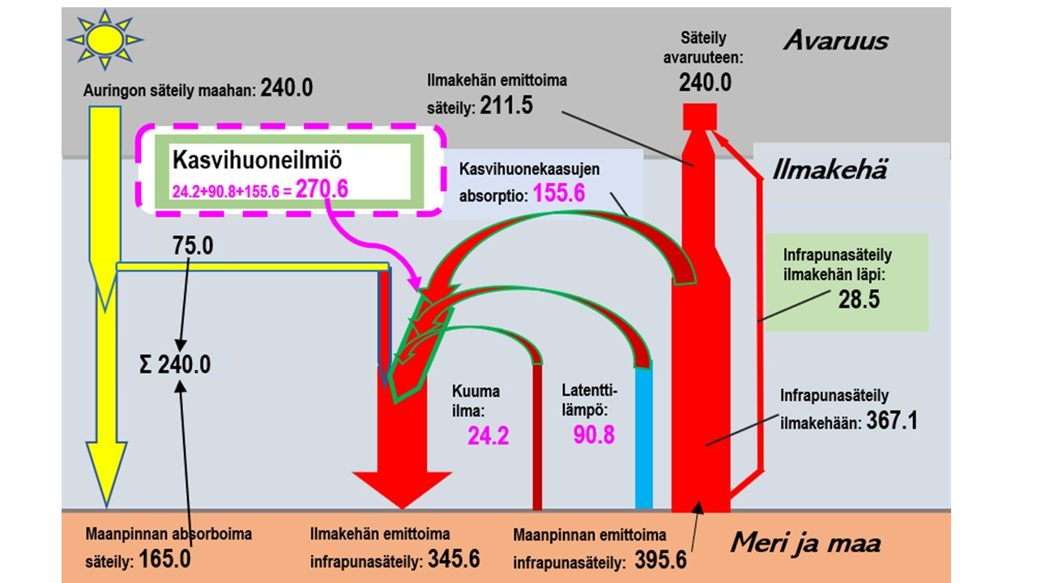
Kuva 1. Kasvihuoneilmiöön liittyvät energiavuot Wm⁻²).
Maapallo vastaanottaa energiaa 240 W/m2 perustuen auringon säteilyyn ja avaruuteen heijastuneeseen lyhytaaltoiseen säteilyyn. Mittauksiin perustuen maanpinta absorboi 165 W/m2 suoraa auringon säteilyä ja sen vuoksi ilmakehä absorboi 240 – 165 = 75 W/m2 auringon säteilyä. Satelliittimittaukset vahvistavat, että maapallo emittoi pitkäaaltoista säteilyä avaruuteen 240 W/m2. Koska 240 W/m2 vastaa mustan pinnan lämpötilaa -18 °C ja pintalämpötila on keskimäärin + 15 °C, niin maapallon ilmakehässä oleva lämmitys/ eristysmekanismi tekee tämän eron mahdolliseksi ja sitä kutsutan kasvihuoneilmiöksi, jonka suuruus lämpötilana on +33 °C.
Ilmeinen syy kasvihuoneilmiölle näyttää olevan ilmakehän maanpinnalle emittoima infrapunasäteily ja sen suuruus on 345,6 W/m2. Tämä säteilymäärä pitää sisällään ilmakehän absorboiman auringosta peräisin olevan säteilymäärän ja sitä ei voida laskea osaksi kasvihuoneilmiötä. Kun tämä säteilymäärä vähennetään maanpinnalle tulevasta kokonaissäteilystä, niin saadaan arvo 345,6 – 75,0 = 270,6 W/m2. Tämä säteilymäärä on se ylimääräinen energiavuo, joka lämmittää maanpintaa auringon säteilyn lisäksi. On huomattava, että mikä tahansa energialähde vaikuttaakseen maanpinnan lämpötilaan, täytyy tehdä se suoraan maanpinnalle.
Nyt ollaan IPCC:n kasvihuonemääritelmän ytimessä, jonka mukaan kasvihuonekaasujen ja pilvien absorboima energiavuo 155,6 W/m2 pystyy aikaansaamaan maanpinnalle energiavuon määrältään 270,6 W/m2. Yhden fysiikan peruslain eli energian säilymislain perusteella se ei ole mahdollista. Energiaa ei synnyt tyhjästä ja suljetussa systeemissä se ei myöskään häviä, vaan voi muuttua toiseksi energiamuodoksi.
Mistä sitten on peräisin tuo kasvihuoneilmiön aikaansaama energiavuo? Kuvan 1 perusteella on helposti tunnistettavissa, että se muodostuu kolmesta eri energialähteestä, jotka ovat infrapunasäteilyn absorptio 155,6 W/m2, latenttilämpö 90,8 W/m2 ja lämpimän ilman kumpuaminen 24,2 W/m2. Näiden energialähteiden summa on täsmälleen 270,6 W/m2. Onko tämä sattuma? Ei ole. Mutta tämä on se temppu, jolla IPCC noin kaksinkertaistaa kasvihuonekaasujen vaikutuksen, koska he laskevat niiden osuudet vain infrapunasäteilyn absorptiosta 155,6 W/m2 eikä arvosta 270,6 W/m2.
Joku voisi ehdottaa toista selitystä: IPCC:n määritelmä tarkoittaa, että vain infrapunasäteilyn osuus 155,6 W/m2 itse asiassa aiheuttaa kasvihuoneilmiön. Siinä tapauksessa pitäisi löytää vastaus kysymykseen, että mihin katoaa ilmakehän maanpinnalle tulevasta säteilystä jäljelle jäävä osuus 270,6 – 155,6 = 114 W/m2 aiheuttamatta mitään lämmitysvaikutusta. Vai onko ilmakehässä ikiliikkuja, joka lisää tyhjästä energiaa pitkäaaltoisen säteilyn absorptioon ? Tämä selitys tarkoittaisi, että lantenttilämpö ja lämpimän ilman kumpuaminen tuovat energiaa ilmakehään, mutta kasvihuoneilmiön suuruutta laskettaessa niiden vaikutus katoaa.
Tosiasia on, että ilmakehä saa lämpöä auringon säteilyn absorption lisäksi kolmesta muusta lähteestä. Lantenttilämpö syntyy ilmakehän vesihöyryn tiivistyessä vedeksi. Lämpimän ilman konvektio syntyy päiväntasaaja-alueella, kun lämmin ilma kumpuaa yläilmakehään, hakeutuu napa-alueita kohti, jäähtyy ja palaa päiväntasaaja-alueella synnyttäen pasaatituulet. Infrapunasäteilyn absorptiossa säteilyenergia muuttuu lämmöksi. On huomattava, että kaikki neljä kuvan 1 mukaista energialähdettä nostavat ja ylläpitävät ilmakehän lämpötilajakautumaa. Ilmakehä emittoi infrapunasäteilyä sen lämpötilaprofiilin mukaisesti. Auringon säteily ja maanpinnan infrapunasäteily ei heijastu ilmakehästä, vaan niiden vaikutus tapahtuu ilmakehän lämpötilan kautta. Ilmakehän molekyylien kannalta ei ole merkitystä, miten niiden lämpötila nousee, sillä vain lämpötila ratkaisee säteilymäärän.
Infrapunasäteilyn absorptioarvo on Kiehl & Trenberthin (Ref. 5) mukaan vain 125 W/m2, koska he ovat käyttäneet ilmakehämallia nimeltä US Standard Atmosphere 76, joka sisältää vain 50 % vettä globaaliin keskiarvoon verrattuna. Schmidt et al. (Ref. 6) ovat käyttäneet arvoa 155 W/m2, kuva 2. Tämä tarkoittaa, että näissä tutkimuksissa on noudatettu IPCC:n kasvihuonemääritelmää ja laskentaperusteena on käytetty vain infrapunasäteilyn absorption arvoa eli joko arvoa 125 W/m2 tai 155 W/m2 arvon 270,6 W/m2 sijaan.
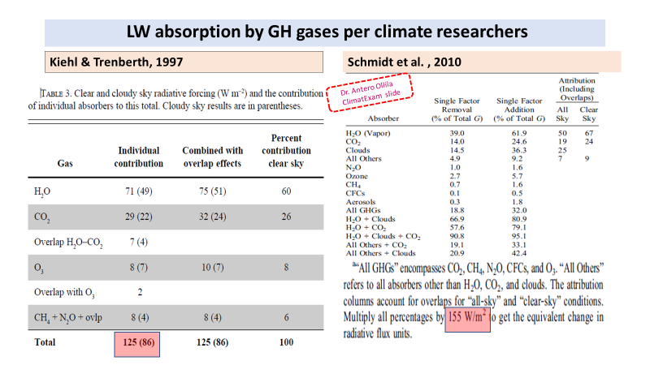
Kuva 2. Absorptioarvot käytetty tutkimuksissa Kiehl & Trenberth (Ref. 5). ja Schmidt et al. (Ref. 6.)
Kasvihuoneilmiön aiheuttajien osuudet tutkimuksien mukaan on summeerattu taulukossa 1. Hiilidioksidin vaikutus on vain 7,4 % vastaten lämpötilavaikutusta 2,5 °C. Schmidt et al. (Ref. 5), joiden käyttämä kokonaisabsorptioarvo on käytännössä sama kuin minun tutkimuksessani, ovat päätyneet arvoon 19 % vastaten lämpötilavaikutusta 6,3 °C. Kuten todettu, niin perussyy on kasvihuoneilmiön suuruusarvo 155 W/m2, joka on vain noin puolet todellisesta arvosta 270,6 W/m2. Lisäksi Schmidt et al. ovat käyttäneet ns. ad hoc – menetelmää lämmitysvaikutuksen laskemisessa ja se lisää virhettä entisestään.
Taulukko 1. Yksittäisten tekijöiden vaikutus kasvihuoneilmiössä eri tutkimusten mukaan.
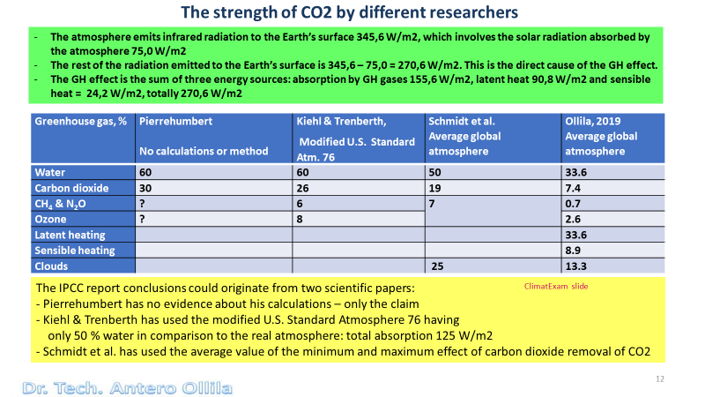
Oikea laskentamenetelmä ei pelkästään tuhoa hiilidioksidin imagoa voimakkaana kasvihuonekaasuna, mutta sillä on vaikutuksensa myös ilmastomalleihin. Olen analysoinut aikaisemmissa tutkimuksissani, että IPCC:n yksinkertainen ilmastomalli antaa globaalitasolla samat lämpenemisarvot kuin monimutkaiset ilmastomallit. Tämä yksinkertainen ilmastomalli antaa hiilidioksidin CO2 lämmitysvaikutuksen pitoisuuteen 1370 ppm asti:

dT = λ * k * ln(C/280) (1)

jossa dT on globaali pintalämpötilamuutos (K tai °C) alkaen vuodesta 1750, λ on ilmastoherkkyysparametri (K/(W/m2)) ollen 0,5 IPCC:n mallissa olettaen positiivinen veden takaisinkytkentä ja 0,27 minun mallissani (Ollila-malli) ja k on parametri ollen 5,35 IPCC:n mallissa ja 3,12 Ollila-mallissa. IPCC:n malli antaa ilmastoherkkyysarvoksi (TCS) 1,8 °C ja Ollila-mallin vastaava arvo on 0.6°C.

IPCC (Ref. 7, s. 631) on raportoinut, että TCS-arvo on 1,2 °C, jos mukaan ei lasketa takaisinkytkentöjä vaan pelkästään CO2- vaikutus, jolloin λ-arvo on 0,324. Kuvaan 3 on piirretty Ollila-mallin (TCS=0,6 °C) ja IPCC-mallin (TCS=1,2 °C) mukaiset lämpenemiskäyrät. Nämä lämpenemiskäyrät kulkevat pisteen 2,5 °C / 400,9 ppm kautta.

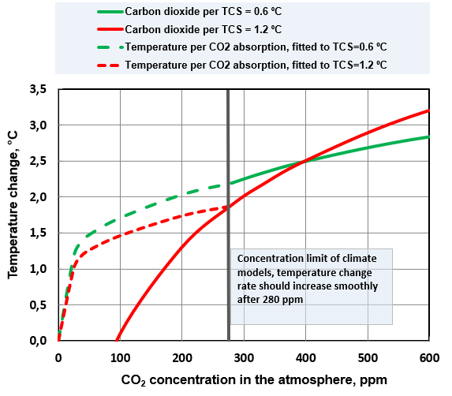
Kuva 3. Hiilidioksidin lämmitysvaikutukset uuden kasvihuoneilmiön määritelmän mukaisesti (2,5 ⁰C / 400 ppm vuonna 2014). Hiilidioksidin lämmitysvaikutukset pitoisuudesta 280 eteenpäin: vihreä käyrä TCS = 0.6 ⁰C, ja punainen käyrä TCS = 1.2 ⁰C (IPCC, 2013).
Absorptioilmiön yleinen piirre on, että kun absorptio lisääntyy konsentraation kasvaessa, niin absorptiokäyrän kulmakerroin pienenee. Tämä johtuu siitä yksinkertaisesta fysikaalisesta syystä, että käytettävissä oleva energiamäärä pienenee samalla kun absorptio lisääntyy. Kasvihuonekaasut ja pilvet absorboivat noin 88 % käytettävistä olevasta energiasta, joka säteilee maanpinnalta. Keskimäärin kaksi päivää kolmesta ovat pilvisiä ja silloin absorptio on täydellinen, joka tarkoittaa täydellistä kasvihuoneilmiötä.
Absorptio noudattaa myös toista yleistä fysiikan lakia, joka on nimeltään Beer-Lambertin laki, jonka mukaan absorptio riippuu absorption alkuvaiheessa lineaarisesti aineen pitoisuudesta ja absorptioon käytettävissä olevasta matkasta. Kun aineen pitoisuus kasvaa, niin tämä laki ei ole enää voimassa. Ei ole olemassa mitään sääntöä, milloin tämän lain soveltamisalue lakkaa, vaan se on tapauskohtainen. Ilmakehän hiilidioksidin tapauksessa Beer-Lambertin lain mukainen käyttäytyminen loppuu noin pitoisuudessa 20 ppm, jonka jälkeen riippuvuus on erittäin epälineaarinen pitoisuuteen 100 ppm asti. Tämän jälkeen riippuvuus on vain lievästi epälineaarinen ja pitoisuuden 150…280 ppm jälkeen sitä voidaan kuvata erittäin hyvin logaritmisella käyrällä.
Kasvihuonekaasujen ilmakehässä tapahtuvat absorptiot on esitetty kuvassa 4. Tämän kuvan hiilidioksidin absorptiokäyrää on käytetty hyväksi laskettaessa katkoviivalla esitetyt käyrät kuvassa 3. Absorption kautta tapahtuu kasvihuonekaasujen lämmitysvaikutus ilmakehässä. Kuvan 4 käyriä katsottaessa on helppo havaita, että metaanin ja typpioksiduulin absorptiokäyrät jäävät hiilidioksidin käyrän alapuolelle eli niiden lämmitysvaikutus on pienempi. GPW eli globaali lämmityspotentiaaliarvo ei sovellu käytettäväksi lämmityslaskelmissa.
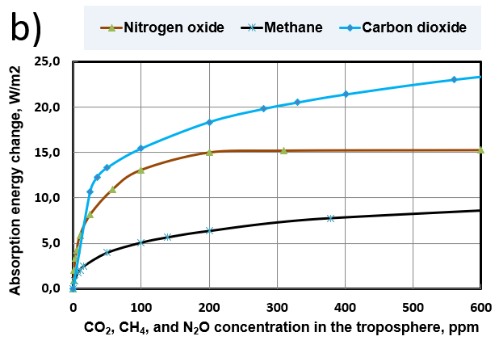
Kuva 4. Hiilidioksidin, metaanina ja typpioksiduulin absorptiokäyrät troposfäärissä.
Käyrä TCS = 0.6 ⁰C osoittaa tasaista absorptiomäärän pienenemistä myös kohdassa 280 ppm. IPCC:n mukainen käyrä TCS = 1.2 °C osoittaa epäjatkuvuuskohtaa pisteessä 280 ppm, koska käyrän kulmakerroin alkaa nousta, kun sen pitäisi tasaisesti laskea. Tämä käyrä osoittaa, että IPCC:n mallin mukaista käyrää ei voida sovittaa fysikaalisesti oikeaan kasvihuonemääritelmään.
Ihmiset ovat tottuneet ajattelemaan, että matemaattisesti riippuvuudet ovat lineaarisia ja että se pätee myös hiilidioksidipitoisuuteen ja sen lämmitysvaikutukseen. Sen vuoksi he eivät ehkä näe mitään ongelmaa siinä, että 400 ppm:n pitoisuus aiheuttaa 2,5 asteen lämmitysvaikutuksen, ja että lämmitysvaikutus pitoisuudesta 280 ppm pitoisuuteen 400 ppm olisi aiheuttanut lämpenemistä 0,95 astetta. Mutta siinä on iso ongelma, koska hiilidioksidin konsentraatiolla on hyvin epälineaarinen vaikutus pienillä pitoisuuksilla. Pitoisuus 280 ppm on jo aiheuttanut lämpenemistä 2,2 astetta, nykyinen pitoisuus n. 400 ppm on aiheuttanut lämpenemistä 2,5 astetta ja pitoisuus 560 ppm nostaisi kokonaislämpötilaa 2,8 astetta, joka tarkoittaa ilmastoherkkyysarvoa 0,6 astetta.
Lopputulos on, että ilmastomalleja TCS=1.8°C tai TCS=1.2°C ei voida sovittaa oikeaan kasvihuoneilmiön kokoon, mutta malli TCS=0.6°C sopii siihen erittäin hyvin.
Lopullinen ehdotukseni kasvihuoneilmiön määritelmäksi on:
”Maanpinta emittoi pitkäaaltoista säteilyä (infrapunasäteilyä) ja maanpinta siirtää lämpöenergiaa myös latenttilämmön ja kuuman ilman muodossa ilmakehään. Ilmakehän kasvihuonekaasut ja pilvet absorboivat suurimman osan infrapunasäteilystä. Kaikki kolme energiavuota lisäävät ilmakehän lämpötilaa. Ilmakehä emittoi näiden kolmen energialähteen johdosta infrapunasäteilyä kaikkiin suuntiin ja alaspäin suuntautuva osuus lisää ilmakehän lämpötilaa ja se lämmittää maanpintaa auringon säteilemän energian lisäksi ja sitä kutsutaan kasvihuoneilmiöksi.”
Tässä IPCC:n kasvihuoneilmiön määritelmässä on vielä yksi erikoispiirre. Jokainen ilmastonmuutosasioita seuraava tietää, että Wikipedian esitykset ovat hyvin tarkasti IPCC:n virallisen tieteellisen näkemyksen mukaisia. Mutta tässä tapauksessa niin ei ole, ja siihen täytyy olla hyvä syy. Kuvassa 5 on kopio Wikipedian esityksestä olen lisännyt siihen omat kommenttini: https://simple.wikipedia.org/wiki/Greenhouse_effect
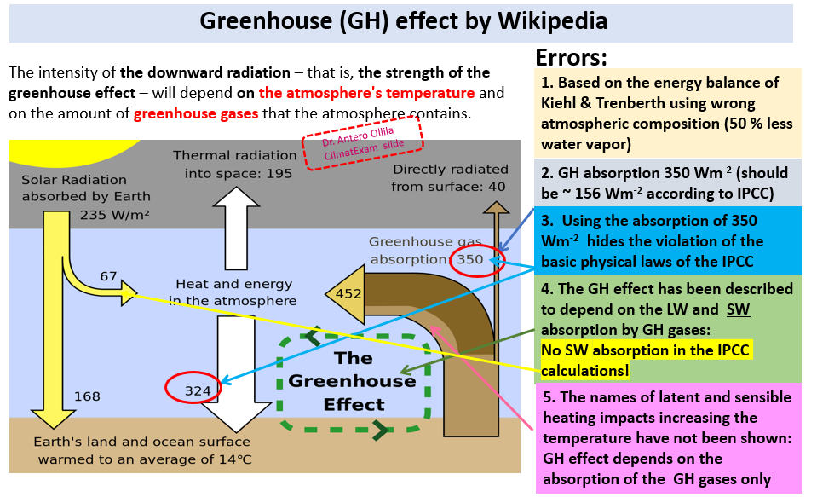
Kuva 5. Wikipedian esitys kasvihuoneilmiöstä.
Wikipedian esitys kasvihuoneilmiöstä on tietyllä tavalla parempi kuin IPCC:n esitys, vaikka sen johtopäätös on väärä: kasvihuoneilmiö aiheutuu vain kasvihuonekaasuista. Positiivinen piirre tässä esityksessä on, että alaspäin suuntautuva infrapunasäteily riippuu ilmakehän lämpötilasta, jota riippuvuutta IPCC ei tuo esiin. Monet muut tosiasiat on piilotettu tai niitä ei ole esitetty sen mukaisesti, miten IPCC on määritellyt kasvihuoneilmiön. Tarkoitus näyttää olevan, että kaikkia kasvihuoneilmiöön vaikuttavia tekijöitä ei näytetä, vaan esiintuodaan vain kasvihuonekaasujen ja pilvien aiheuttama absorptio.

Kuvan mukaan kaikki näyttää olevan fysiikan lakien mukaista jopa fysiikan professoreille, koska he eivät tiedä, että tätä esitystä on manipuloitu kätkien IPCC:n esittämät asiat tai kätkien muut tosiasiat. Selkeimmin tämä näkyy siinä, että IPCC:n absorptioarvoa 155 W/m2 ei löydy esityksestä ollenkaan vaan ainoastaan kokonaisabsorption arvo 350 W/m2, koska silloin alaspäin tapahtuva absorption arvo 324 W/m2 ei ole ristiriidassa fysiikan lakien kanssa.

Viitteet
- IPCC. The Physical Science Basis, Chapter 8.1. Working Group I Contribution to
the IPCC Fifth Assessment Report. Cambridge University Press, Cambridge; 2011.

- Hartmann DL. Global Physical Climatology, Elsevier Science, USA; 2015.

- Ollila, Antero. Challenging the greenhouse effect specification and the climate sensitivity of the IPCC. Physical Science International Journal, 22(2): 1-19, 2019.
http://www.journalpsij.com/index.php/PSIJ/article/view/30127/56520

- Ollila, Antero. The greenhouse effect definition. Physical Science International Journal, 23(2): 1-5, 2019. http://www.journalpsij.com/index.php/PSIJ/article/view/30149
- Kiehl JT, Trenberth KE. Earth’s annual global mean energy budget. Bull Amer Meteor Soc 90:311-323, 1997. https://journals.ametsoc.org/doi/abs/10.1175/1520-0477(1997)078%3C0197:EAGMEB%3E2.0.CO;2

- Schmidt GA, Ruedy RA, Miller RL, Lacis AA. Attribution of the present-day total greenhouse effect. J Geophys Res 115,D20106:1-6, 2010. https://agupubs.onlinelibrary.wiley.com/doi/full/10.1029/2010JD014287

- IPCC. The Physical Science Basis, Chapter 8.6. Working Group I Contribution to
the IPCC Fourth Assessment Report. Cambridge University Press, Cambridge; 2007.

